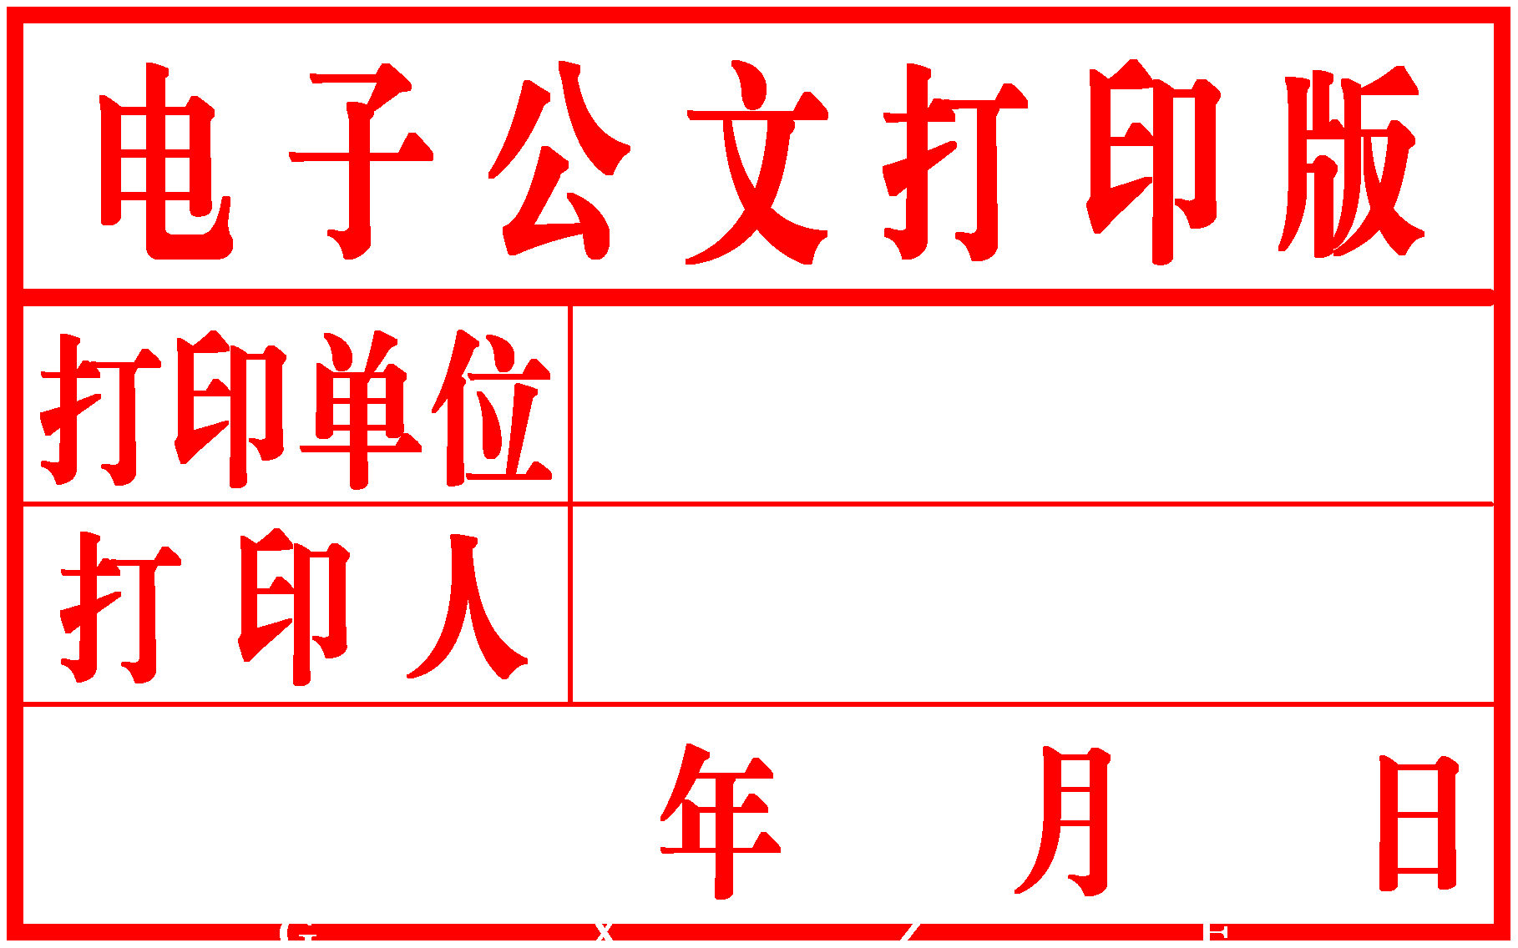
柳州市人民政府
办 公 室 文 件

柳政办〔2017〕18号
——————————————————————

柳州市人民政府办公室
关于印发《柳州市城市道路和
公共场地临时停车管理暂行办法》的通知

各县、区人民政府，市直机关各有关委、办、局，柳东新区、阳和工业新区管委会，各有关单位：
《柳州市城市道路和公共场地临时停车管理暂行办法》已经柳州市第十四届人民政府第10次常务会审议通过，现印发给你们，请遵照执行。

柳州市人民政府办公室
2017年2月7日

柳州市城市道路和公共
场地临时停车管理暂行办法

第一条 为了加强我市城市道路和公共场地临时停车的管理，规范停车秩序，维护交通安全和畅通，合理使用城市公共资源，根据《中华人民共和国道路交通安全法》、《中华人民共和国道路交通安全法实施条例》、《城市道路管理条例》、《广西壮族自治区道路交通安全条例》、《广西壮族自治区政府非税收入管理条例》等法律、法规和其他有关规定，制定本办法。
第二条 本办法所称城市道路是指城市供车辆行人通行，具备一定技术条件的道路、桥梁及其附属设施；公共场地指政府投资建设或由建设单位为政府代建的公共场地、行政机关、财政全额拨款的事业单位的场地；临时停车场（点）指临时占用城市道路及公共场地设置的停车场和停车点；车辆临时停放服务费指各种机动车、非机动车在临时停车场（点）停放车辆时交纳的费用。
第三条 本办法适用于我市绕城高速公路范围以内的市区城市道路和公共场地。
第四条 临时停车场（点）的设置遵循以下原则：
（一）交通安全畅通的原则
临时停车场（点）是城市道路交通系统的一个组成部分，临时停车场（点）的设置不能影响周边道路交通安全畅通。
（二）科学的原则
临时停车场（点）的设置必须充分考虑道路条件、道路的交通特征以及行人、非机动车等各种交通参与者的通行。
（三）方便市民的原则
临时停车场（点）设置应根据市民停车需求，设置适时免费临时停车位，方便市民出行时停车。
（四）因地制宜、因时制宜的原则
临时停车场（点）设置前应分析路内停车的交通特征，根据客观条件制定符合实际的方案，原则上不得在人行道上设置汽车停放点。在不影响交通畅通的情况下，尽可能发掘现有道路的潜力，合理利用支干道路，分时段设置临时停车场（点），解决停车问题。
（五）系统性和动态性综合考虑的原则
综合考虑交通网络和交通系统的问题，采用最佳解决方案，并根据市区道路网络情况的变化，及时调整临时停车场（点）的设置。
（六）符合城市市容市貌标准的原则
设置临时停车场（点）应当符合国务院《城市市容和环境卫生管理条例》、住建部《城市容貌标准》中有关市容市貌的要求。
第五条 下列区域原则上不能设置道路机动车临时停车场（点）：
（一）有碍市容或者占用消防通道的；
（二）在非机动车道边缘设有燃气、供排水、供电和光缆等各类管线检查井的位置；
（三）已建成能够提供充足的停车场服务半径300米以内的地段；
（四）交叉路口、铁路道口、急弯路、宽度不足4米的窄路、桥梁、陡坡、隧道以及距离上述地点50米以内的路段。公共汽车站、急救站、加油站、消防栓或者消防队（站）门路以及距离上述地点30米以内的路段；
（五）市区主干道和交通流量大的次干道和支路；
（六）盲道和无障碍通道；
（七）宽度小于4.5米的非机动车道和建筑物的机动车出入口附近；
（八）其他依照法律法规规定不得停车的路段。
第六条 临时停车场（点）管理分免费和有偿使用两种方式。
所有临时停车场（点）均应当设置适时免费停放时间，在非繁忙路段的市场、学校、医院及其他公共设施附近的临时停车位，免费停放车辆的停放时间应当为1小时。所有临时占用城市道路的停车场（点）夜间23点至次日上午7点停车全免费。柳产新能源汽车可免交车辆临时停放服务费。
对有偿使用的临时停车场（点）实行管理与经营相分离。
第七条 在不影响行人、车辆通行的情况下，由市公安局交警支队会同市住房和城乡建设委员会、市城市管理行政执法局等部门共同参与勘验、确定我市市区道路临时停车泊位设置规划；由市规划局会同市住房和城乡建设委员会、市城市管理行政执法局、市公安局交警支队等部门制定我市公共停车场的规划。
需要新增道路临时停车泊位的，由市公安局交警支队组织市住房和城乡建设委员会、市城市管理行政执法局等部门共同会商确认。
第八条 市公安局交警支队负责对按规划确定的道路临时停车点进行设点划线，设置明确的停车标志。
第九条 城市道路和公共场地的临时停车场（点）应当在显著位置明示服务项目、收费标准、停车时限，及停车场的管理责任和管理制度。
第十条 由市财政局牵头，市各相关部门共同参与，制定具体的城市道路和公共场地临时停车有偿使用收入管理方案，报市政府批准后实施。
第十一条 市物价局负责制定临时停车场（点）车辆停放服务费收费标准。
第十二条 取得临时停车场（点）经营权的单位（以下简称经营单位）要与市城市管理行政执法局签订《承包经营市区道路和公共场地临时停车场（点）协议书》，并按市物价局的相关规定实施收费。
第十三条 临时停车场（点）经营单位必须是依法经工商登记的保安服务企业或其他有相应经营资质的企业，主要采用公开招标、拍卖等公平竞争方式确定，市人民政府按照国家有关规定也可以授权市属国有企业经营；经营单位负责临时停车场（点）的日常停车管理和设施维护，看护人员佩戴统一的工作证上岗。
收取车辆临时停放服务费，严格实行明码标价制度，使用税务部门统一印制的发票。临时停车场（点）经营单位应按月向市财政局缴交国有资源（资产）有偿使用收入，按月向财政部门报送本单位的会计报表及发票领用存情况。
第十四条 为保障道路交通秩序正常，由市公安局交警支队牵头，会同住房和城乡建设委员会、市规划局、市城市管理行政执法局等部门每年至少应对道路车辆临时停放路段评估一次，并根据道路交通状况、周边停车场增设情况，提出临时停车场（点）的调整方案。
第十五条 因节假日、大型活动或其他特殊原因，需要对活动场所周边道路进行临时停车收费管理的，由市公安局交警支队组织市住房和城乡建设委员会、市城市管理行政执法局、市规划局等部门对临时停车场地路段进行共同会商，确定停车范围、收费时间。
经营单位要根据以上部门的会商结果以及本办法第十二条、第十三条的有关规定收取车辆临时停放服务费。
第十六条 执行公务的军、警等特种车辆停放，按国家有关规定可免交车辆临时停放服务费。
第十七条 临时停车场（点）的车辆停放收入属政府非税收入，由市本级财政统一管理，用于城市道路的维修养护，道路停车秩序管理和停车设施的维护与更新以及社会治安综合治理。
第十八条 在临时停放路段停放车辆时，机动车驾驶员应当遵守下列规定：
（一）在划定的停车位内停放车辆；
（二）爱护和正确使用收费设备；
（三）按规定交纳车辆临时停放服务费。
第十九条 对车辆停放引发的治安问题，以及不在指定道路区域违法停放车辆、侵占道路临时停车场（点）、擅自占用市区道路设置停车场（点）的行为由公安机关、城市管理执法部门按各自职能分工依法进行处理。
对侵占公共场地临时停车场（点）、擅自占用公共场地设置停车场（点）的行为由产权单位依法进行处理。
第二十条 未按收费标准收取车辆临时停放服务费的、未实行明码标价的，由物价部门依法进行处罚；不使用税务发票收取车辆临时停放服务费的行为，由税务部门依法进行处罚；经营单位不按规定缴交国有资源（资产）有偿使用收入的由财政部门依法进行处罚。
第二十一条 临时停车场（点）经营单位在经营过程中，造成停车场（点）内的车辆损毁或者丢失的，应当依法承担相应的责任。
第二十二条 驾驶人因自身过错造成临时停车场（点）设施或者其他车辆损毁的，应当依法承担相应的责任。
第二十三条 柳州市辖各县可参照本暂行办法按照当地实际情况组织实施。
第二十四条 本办法从2017年2月10日起施行。

公开方式：主动公开

柳州市人民政府办公室 2017年2月7日印发

